Pressemitteilung ifm-pm 875/0926 Fachgebiet: Unternehmensnews

Internationales Austauschprogramm von ifm: Nachwuchs überwindet Grenzen
Essen, 9. September 2026. Die ifm-Unternehmensgruppe hat im Sommer ein besonderes Austauschprogramm ins Leben gerufen: Kinder und Jugendliche von ifm-Mitarbeitenden aus der ganzen Welt besuchten sich gegenseitig, sie reisten nach Deutschland, Frankreich, Großbritannien, China und in die USA.
Ein Austauschprogramm, das durch den Arbeitgeber der Eltern ausgerichtet wird, klingt für viele Jugendliche auf den ersten Blick erst einmal ungewöhnlich. Einige junge Menschen aus der „ifmily“, wie das ifm sein Team und die zugehörigen Familien nennt, nahmen über die Sommermonate aber genau diese besondere Chance wahr. „Brücken zwischen Kulturen entstehen dort, wo Menschen einander wirklich begegnen“, sagt Osmir Ribeiro, CSO Subsidiaries bei ifm. Man wolle jungen Menschen die Chance geben, Unterschiede zu verstehen, Gemeinsamkeiten zu entdecken und Freundschaften über Grenzen hinweg aufzubauen. Dazu hat sich ifm ein buntes Programm überlegt: Anfang August verbrachten internationale Gastjugendliche aus der ganzen Welt eineinhalb Wochen bei deutschen Tandem-Familien in Essen, wo sich der Hauptsitz des Unternehmens befindet, und der Umgebung. Die Aktion fand in Kooperation mit dem Verein AFS Interkulturelle Begegnungen statt. Die Jugendlichen unternahmen nicht nur Ausflüge, sondern besuchten auch das ifm-Logistikzentrum und absolvierten eine gemeinsame Schnitzeljagd durch Essen. Im Anschluss an den Aufenthalt reisten die deutschen Jugendlichen zusammen mit ihren Tandem-Partnern in deren Heimat und verbrachten neun Tage in Europa, Asien und Amerika.
Viele internationale Erfahrungen
Das kam gut an – sowohl bei den Teilnehmenden als auch bei den Mitarbeitenden, die Gastjugendliche bei sich aufnahmen. „Durch dieses Austauschprogramm haben Kinder aus verschiedenen Ländern und Kulturen bedeutungsvolle Freundschaften geschlossen und wertvolle internationale Erfahrungen gesammelt“, sagt Chunhua Chen, ifm-Mitarbeiterin im chinesischen Shanghai. Der 17-jährige US-amerikanische Teilnehmer Jude Novak freut sich über die neuen Erfahrungen: „Das Programm hat nicht nur mein Verständnis der amerikanischen Kultur vertieft, sondern auch das der europäischen Kultur. Der Austausch war wirklich eine lebensverändernde Erfahrung!“
Programm wird weiterentwickelt
Auch nach dem Austauschprogramm bleiben die Familien weiterhin in Kontakt. Ziel ist es, langfristig Brücken zwischen den verschiedenen ifm-Standorten in aller Welt zu bauen. Das Projekt soll nun weiterentwickelt werden, sodass in den nächsten Jahren eine neue Generation die Möglichkeit erhält, Grenzen zu überwinden.

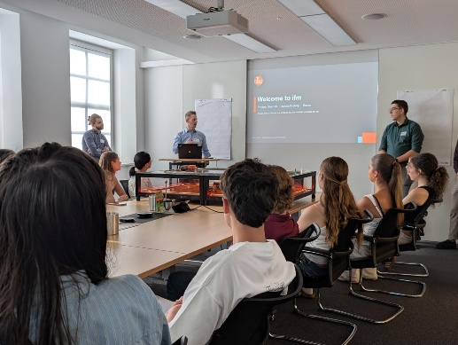 | ifm-pm 875 print.jpg  Jugendliche aus aller Welt nahmen über den Sommer am ifm-Austauschprogramm teil.

Über die ifm-Unternehmensgruppe
Aus einer Leidenschaft, zu einer Idee, zum Erfolg. Seit der Firmengründung im Jahr 1969 entwickelt, produziert und vertreibt ifm weltweit Sensoren, Steuerungen, Software und Systeme für die industrielle Automatisierung sowie für SAP-basierte Lösungen für das Supply Chain Management und die Shop Floor Integration. Als einer der Pioniere im Bereich Industrie 4.0 entwickelt und implementiert ifm ganzheitliche Lösungen für die Digitalisierung der gesamten Wertschöpfungskette „vom Sensor bis ins ERP“. Heute zählt die in zweiter Generation familiengeführte ifm-Unternehmensgruppe mit mehr als 9.120 Mitarbeitenden, davon mehr als 5.260 in Deutschland, zu den weltweiten Branchenführern. Dabei vereint der Mittelstandskonzern die Internationalität und Innovationskraft einer wachsenden Unternehmensgruppe mit der Flexibilität und Kundennähe eines Mittelständlers.

Abdruck kostenlos – Beleg erbeten.

Redaktionsanfragen  Agentur Dr. Lantzsch  Jörg Lantzsch  Müllerstr. 5  65183 Wiesbaden  www.drlantzsch.de  Tel.: 0611-205 93 71  E-Mail: info@drlantzsch.de | Kontakt  ifm electronic gmbh  Simone Felderhoff  Friedrichstr. 1  45128 Essen  www.ifm.com  Tel.: 0201-24 22-0  Fax.: 0201-24 22-1200  E-Mail: presse@ifm.com

